“全程·多元·发展”数学建模评价体系的构建与实施
—— 以《茶水最佳饮用时间》为例

吴佳磊
2025年6月5日

摘要： 针对高中数学建模传统评价“重结论轻过程”的问题，为落实数学建模核心素养要求，本研究构建并实施了“全程·多元·发展”评价体系。该体系遵循过程与结果统一、多元主体协同、素养多维融合、关注发展差异原则，设计开题论证、过程指导、学生互评（30%）、结题报告（60%）、自我评估（10%）五环节全流程方案。以《茶水最佳饮用时间》为建模任务实施，评价覆盖建模全过程；通过自评、同伴互评与教师评价形成多元反馈；实践表明，该体系有效追踪学生问题提出、模型构建、工具应用等能力发展，提升建模素养，实现“以评促学”。未来将拓展主题应用并优化差异化评价指标。
关键词：数学建模评价；教学实践；全程评价

随着《普通高中数学课程标准（2017年版2020年修订）》将“数学建模”确立为核心素养与课程主线，其在高中教学中的重要性日益凸显。^{[1]}随之而来的关键问题是：如何科学评价学生的数学建模能力？仅关注结果正确性或简单评判步骤，难以反映学生在复杂情境中提出问题、建模、求解、验证与优化的完整素养发展。因此，构建契合课标理念与实践特点、能真实度量学生建模素养的评价体系，成为保障教学质量与实现育人价值的关键。
恰当的评价体系不仅能诊断学生素养发展水平，更能通过有效反馈引导学生深入理解建模本质。为此，笔者在教学实践与研究中探索构建了一套融合过程性与结果性、关注个体差异与协作效能、连接课程标准与真实学情的评价框架。本文将系统阐述该评价方案的设计原则、思路与实践案例，以期为破解当前评价难题提供参考，助力构建素养导向的高中数学建模教育评价新模式。
一、数学建模评价的原则
为破解数学建模评价难题，促进学生核心素养的全面发展，本研究确立以下原则：
1.1 过程性与结果性相统一
评价是为了改进。评价需突破“重结论轻思维”的局限，将关注点延伸至建模全流程。《数学建模教学与评估指南》中明确指出：“评价应注重数学建模的整体过程.当你评价学生开发的模型时，你不应该只检查最终的答案，看其是否和预期相符.评估的重点应关注建模过程的哪些要素得到了呈现，以及这些结果是如何在逻辑上被衔接起来的”. ^{[2]}这意味着评价需记录学生在问题识别、模型构建、求解验证等阶段的关键表现（如假设的合理性、算法的选择性），而非仅以最终答案作为评判依据。
1.2 主体多元与反馈增值
与传统数学评价不同，教师不应作为唯一评价主体。^{[1]}建立“学生自评-同伴互评-教师评价”的协同机制：学生通过自评反思模型假设的严谨性；同伴互评促进协作能力与批判性思维；教师则聚焦学科能力发展，提供针对性改进建议。评价结果的呈现和利用应有利于增强学生学习数学的自信心，提高学生学习数学的兴趣，使学生养成良好的学习习惯，促进学生的全面发展。
1.3素养导向的多维融合
评价设计需呼应数学建模核心素养的复合性本质。课标要求建模能力涵盖“现实问题数学化、模型求解、结论解释”等多维能力，因此评价指标应整合三个维度：
- 认知维度关注学生将现实问题数学化的严谨性，重点评价模型假设的科学性（如变量选取是否合理）及数学工具的适用性（如函数模型的选择依据）；
- 能力维度侧重数据处理的全流程质量，包括数据采集的代表性、异常值处理的合理性，以及跨学科知识迁移的有效性（如运用物理定律建立运动模型）；
- 情意维度考察团队协作效能与学习品质，如成员分工的协调性、模型受挫时的迭代改进意愿。
1.4 发展性与差异性兼顾
评价需淡化分数等级的比较功能，转向关注个体成长轨迹。突破“分数排名”的竞争性评价，转而通过科学的分层反馈机制促进学生建模能力的阶梯式成长。避免使用精确分数或等级排名制造焦虑，而是将评分等级转化为描述性成长建议，引导学生关注自身能力提升点而非同伴位次。同时，评价标准应呼应学生阶段性差异，为初学者侧重流程规范性，为进阶者强调创新深度，确保每个学生在“最近发展区”获得有效支持
四条原则共同构建“以评促学”的闭环——过程性是评价的基础，多元反馈是实施路径，多维素养是内容框架，发展差异是终极目标。它们协同推动学生从解题技能向真实问题解决力的实质性跃迁。
二、“全程·多元·发展”数学建模评价体系的设计与实践
基于前述过程性与结果性相统一、主体多元与反馈增值、素养导向的多维融合、发展性与差异性兼顾的评价原则，本研究围绕《茶水最佳饮用时间》这一数学建模主题，设计了以分阶段、多主体为特点的的“全程·多元·发展”评价方案，并在教学实践中进行了具体实施，旨在引导学生有效完成建模任务并提升核心素养。
2.1 评价方案设计
本研究的评价方案采用阶段性评价与终结性评价相结合的方式，贯穿建模全过程，具体包含五个相互关联的评价环节。

评价环节 | 评价阶段属性 | 评价形式与权重 | 核心评价内容/重点 | 设计理念
开题论证评价 | 过程性评价 | 教师评价与交流指导 | 教师进行审阅开题报告并组织第一次小组交流。研究问题界定清晰度、研究方案可行性、初步建模思路逻辑性、预期结果合理性。 | 发展性与差异性兼顾：旨在通过教师的引导性评价，帮助学生明确研究方向、优化研究设计，规避潜在风险，为后续建模实践奠定坚实基础。
建模过程指导 | 过程性评价 | 过程性评估与指导 | 教师审阅学生初步建模报告，依据建模的核心素养要求进行诊断。随后组织第二次小组交流，提供具体的改进建议和概念澄清等。 | 素养导向的多维融合：聚焦建模核心素养关键点，提供针对性、发展性指导，帮助学生克服困难、优化模型和过程。指导过程中正式确定结题报告评价细则。
结题交流 | 终结性评价 | 学生互评  (占比 30%) | 课堂内组织的学生互评。学生在课堂上进行组内或跨组交流，互相审阅修改后的建模报告，学习优点，并提出建设性改进建议。 | 多元参与、发展性与差异性兼顾：通过同伴互评和公开交流，促进学生相互学习、反思，深化对“优秀建模实践”的理解。在评价他人中提升自身认知。
结题报告 | 终结性评价 | 教师评价  (占比 60%) | 基于模型构建与求解质量、模型检验与优化深度、数学表达与应用准确性、报告规范性等。在课下对学生最终提交的结题报告进行详细、专业的数学评价与评分。 | 过程性与结果性相统一：教师作为评价主体，全面评估最终成果中体现的数学核心素养和综合能力。
自我评估 | 终结性评价 | 学生自评  (占比 10%) | 个人知识应用收获、能力发展、困难挑战与克服、合作体验、独特收获与不足反思。 | 发展性与差异性兼顾：引导学生深度自我反思，关注个体在整个建模过程中的独特体验、成长轨迹和内在收获。
表1 全流程高中数学建模评价的方案设计
本方案以“全程·多元·发展”为核心定位，致力于构建一个科学、有效且以学生素养发展为中心的高中数学建模评价体系。其核心特点鲜明体现在以下三个方面：
全程覆盖，追踪建模脉络：评价贯穿建模全流程（开题→过程→结题），通过阶段性反馈追踪学生的思维轨迹，动态反映素养发展。
多元参与，构建评价生态：学生自评、同伴互评、教师评价协同作用。
聚焦发展，赋能个体成长：评价的核心价值在于促进每一位学生的建模素养持续发展。弱化分数等级的横向比较和筛选功能，转而强调通过具体、描述性的反馈和建设性改进建议。
2.2 评价方案实施——以《茶水最佳饮用时间》为例
数学建模题目简介：中国茶文化博大精深，饮茶深受大众喜爱.在饮茶过程中，最重要的就是茶水的口感.“茶圣”陆羽在《茶经·五之煮》中曾记载：乘热连饮之，以重浊凝其下，精英浮其上.如冷，则精英随气而竭，饮啜不消亦然矣.意思是茶水要趁热喝，冷了就失去功效，索然无味了。茶水的口感与茶叶类型和水温息息相关.例如，某绿茶用$85°C$的水泡制，再等到茶水温度降至60℃时饮用，才可以产生最佳口感.刚泡好的茶水大约需要放置多长时间才能达到最佳饮用口感？请从数学角度来思考并建立模型.
（1）开题论证：
学生首先提交开题报告，明确研究问题（如“绿茶在室温下放置多久达到最佳饮用温度60°C？”），阐述可行性，提出初步思路。教师审阅报告后，组织第一次小组交流。交流中，笔者作为指导教师首先肯定报告中思路清晰、可行性分析到位等优点；接着，聚焦开题论证质量，针对学生论证思路给与点评和建议。学生根据交流反馈，对开题报告进行首次修改和完善，明确方向后开始实践。
- 建模过程评价与指导：
学生完成初步数学建模后，笔者在审阅学生初步建模结果时发现，学生表现亮眼，已具备基本的数学建模素养，大部分能按照流程完成初等数学模型。当然，同时学生也存在在建模认知、报告撰写、数据分析及模型构建等方面的一些共性与典型问题。于是，笔者组织第二次小组交流。首先表扬学生在实践中取得的进展（见表2），随后聚焦建模核心环节进行问题诊断与指导（见表3），例如，学生在初次建模报告中出现了“研究目标表述模糊”、“数据分析流程规范性”等方面的问题。表3对这些具体问题及教师提供的指导要点进行了系统梳理。同时，基于本次交流讨论的核心要点，拟定并公布《茶水最佳饮用时间》数学建模结题报告的具体评价细则（表3）^{[2]}。学生根据指导意见，对初步建模报告进行深入修改和优化。

优秀表现 | 具体表现示例 | 体现的核心素养/能力
建模流程完整性 | 能够较为完整地经历数学建模的核心流程：明确界定研究目标→ 作出合理简化假设 → 识别并定义关键变量与参数→ 建立初步数学模型 | 模型假设能力、变量识别与定义能力、初步模型构建能力
跨学科意识与应用 | 明确将物理学知识（如牛顿冷却定律）作为选择数学模型的核心依据，并在报告中阐述物理背景与数学模型的联系。  在模型假设或分析中考虑到现实物理约束（如温度降至室温后趋于稳定）。 | 跨学科知识应用能力、模型合理性考量
技术工具的有效运用 | 熟练运用数学软件或工具（如GeoGebra进行函数模拟与求解、进行数值计算与统计分析）辅助完成数据可视化、函数拟合、参数求解、模型验证等关键建模步骤。 | 数据处理与可视化能力
数据分析意识与初步优化 | 在数据处理阶段，能通过绘制散点图等方法有效识别并合理处理异常数据点（如剔除明显测量误差点）。  部分学生展现出对模型优化的初步思考 | 数据质量意识与处理能力  模型检验与优化意识
表2 部分学生初步建模报告中呈现出的亮点
学生具体表现示例 | 评价 | 指导建议
现实太复杂了。  不知道怎么下手。  目标表述模糊：如: “茶水随水温变化的快慢”、“控制茶水温度”等混杂。 | 对建模目标与过程的认知困惑 | 强调建模流程： 问题分析→假设简化→模型建立（数据收集/函数拟合）→模型求解→模型验证→报告撰写  举例说明本数学建模可以采用的问题（如“预测特定初始温度茶水降至目标温度所需时间”）。 指导学生将研究目标精确表述为可量化的问题
“这个我其实考虑了，前面写了，但报告未清晰呈现”；  “这个数据其实我选了其中几个，没有全部采用”，但未说明选择理由” | 研究报告撰写能力不足 | 强化报告逻辑性：要求报告严格遵循建模流程步骤撰写，各部分标题清晰，内容连贯。  提升表达完整性： 强调所有决策必须在报告中明确说明理由
报告不展示原始数据或关键处理结果  对数据重要性认识不足，分析简单（如直接定为直线，缺乏依据） | 数据分析意识与能力薄弱 | 明确数据是建模的基础，要求详细记录和报告数据收集方案与原始数据。  规范数据分析流程： 指导进行数据清洗、数据可视化等
模型求解过程省略或过于简略（如直接给出拟合直线方程）  忽略模型预测结果需符合物理现实（如温度降至室温后稳定） | 模型构建与求解简单化 | 鼓励模型探索与比较： 建议学生尝试多种可能模型（如线性、指数、幂函数），基于数据和R²等指标量化比较拟合效果。  引导学生思考模型预测的合理性（如温度不会无限下降），必要时调整模型
表3 学生初步建模报告中呈现出的不足、教师评价与改进建议
（3）学生互评
学生根据过程指导的反馈，完成建模报告的修改优化后。教师提供学生互评表，组织学生在课堂互评。学生依据评价细则，互相审阅报告，学习他人优点，并提出具体、建设性的改进建议。（评价表参考附录Ⅱ）学生互评表与结题评价表相比，更侧重于让学生发现同伴数学建模中的优点以及可以改进的方向。学生在评价标准框架下审视自己和他人的工作，提出深化对高质量建模的理解。
以下选取两组典型互评案例（小组A评价高分建模报告，小组B评价低分建模报告，报告见附录Ⅰ）进行剖析，揭示学生互评能够有效提升对数学建模的认知水平。如表4所示，在低分报告评价中，小组B准确指出了被评小组数学模型存在的问题：线性模型不符合实际、缺少验证环节、原创性较低等。更值得注意的是，他们还在亮点栏反思自身不足（见附录Ⅱ.B），提出的改进建议聚焦数据的准确性和模型的检验，这说明互评促使学生主动将严谨的建模规范转化为自身要求。在高分报告评价中，小组A虽给出高分，却未止步于表面肯定：他们发现报告也存在着"研究目标与结论偏差"的问题，并且针对报告只使用一种模型（见附录Ⅱ.A），给出了"采用多函数模型对比优化"的建议，这表明学生已从单纯追求"答案正确"，转向关注模型逻辑的严密性与完备性。两组案例对比说明了当学生成为评价者时，通过审视他人建模的优缺点，能深度理解数学建模的本质要求——低水平者补足基础规范，高水平者追求深度优化，最终推动所有学生实现从"执行建模步骤"到"思考建模逻辑"的跨越，这正是多元评价提升核心素养的关键路径。

评价维度 | 小组A（高分报告） | 小组B（低分报告） | 认知发展指向
问题目标一致性 | 发现目标与结论有一定偏差 | 认可目标明确性 | 理解目标准确性决定模型有效性
数据可靠性 | 未质疑数据质量 | 指出数据不符合要求， | 数据质量是建模生命线
模型完整性 | 建议多模型对比 | 线性模型不符合实际  推荐替代模型（指数函数拟合） | 模型需经比较与验证，结果须符合实际
验证严谨性 | 认可检验完整性 | 发现检验缺失 | 无验证的模型不可信
改进建议 | 全面考虑影响目标的变量（浓度、外力因素）、数据与模型准确性可近一步提高 | 强化基础操作（数据测量、结果验证） | 高阶优化 vs 基础补缺
总结收获 | 建议该小组对其他影响因素进行探索  学习了$Python$可视化应用 | 反思自身不足，意识到测量准确性重要
表4 互评案例对比分析（基于两组典型互评数据）
（4）结题交流
在“学生互评”后，课堂上进行更正式的结题交流展示。首先，师生共评：选取2-3份有代表性的报告，教师、学生共同依据评价标准进行公开评价和讨论交流，旨在统一评价尺度，示范评价方法。以“提出问题”为例，课堂上选取了三个小组的初始研究问题表述进行匿名展示（表5），通过小组讨论与自由发言，引导学生从可量化、可操作、聚焦性三个维度展开对比分析。帮助学生通过对比辨别研究问题的准确性，深化了学生们对“好问题”评价标准的理解。
评价内容 | 课堂问题
研究茶水温度的小组在建模报告中提出的部分问题:  - 茶水冲泡后的冷却时间  - 研究用85℃的水泡制的绿茶降至60℃所需要等候的时间.  - 泡完茶水后等待多久才可以饮用？ 哪个季节喝茶的最佳时间较长？ | 你认为上述对要解决问题的表述是否明确？
表5 课堂师生共评环节展示材料
通过一系列的展示，学生熟悉如何评价数学建模成果之后，各小组展示最终优化后的成果，其他小组学生依据评价细则（表6）进行提问和评价。交流中，教师倾听学生在整个建模过程中遇到的挑战，以及对评价细则应用的感受，收集反馈用于进一步完善评价表。学生根据交流中获得的新见解对自己的模型做最后一次修改，提交最终版课题报告。
项目 | 评分 | 模型改进建议
目标明确，厘清了要研究的问题/实现的目标.
数学模型给出了完整的假设且有充分的理由
数据的获取方案方法科学合理
用适当的数学方法创建并求解了模型，借助模型清楚地提出了问题的最终解决方案
经实际检验或实验，验证了模型，有合理的误差分析
总分
表6 《茶水最佳引用时间》结题报告评价表（部分）
（5）综合评价与反思：
学生撰写自评反思，内容有知识应用、能力发展、合作体验、遇到的困难及解决方法、个人最大的收获与不足等。教师依据已确定的、并在交流中可能微调过的评价细则，结合学生在“建模过程指导”、“结题交流”环节的表现所反映出的过程性努力和进步，对学生的最终结题报告进行严格的、全面的数学评价，给出等级评价。整合学生的自评反思以及在“结题交流”环节观察到的非数学素养表现，形成最终的综合性评价结果。最终的综合评价结果将以描述性评语和成长建议的形式反馈给学生，帮助学生明确优势、认识不足，并为后续的建模学习和个人发展提供方向。
三、总结与展望
本文针对高中数学建模评价的关键问题，构建并实践了“全程·多元·发展”的评价体系，并以《茶水最佳饮用时间》为案例进行了研究。该评价体系贯穿建模全过程（开题、过程、结题），动态追踪学生素养发展；融合学生自评、同伴互评与教师评价，形成多元主体协同的反馈生态；弱化分数比较，通过描述性评语聚焦个体成长轨迹，强化对建模认知、实践能力与协作素养的多维培养。实践证明，该方案能科学诊断学情、有效引导反思，切实推动“以评促学”。展望未来，研究可在更广泛主题中验证该体系，并进一步探索差异化评价指标的设计以适应不同学生需求，利用技术工具提升评价效率与反馈精准度，以及深化评价结果对课程优化的反哺作用，从而构建更完善的核心素养培养闭环。
四、附录
附录一 学生互评小组建模报告
高分数学建模报告（部分）
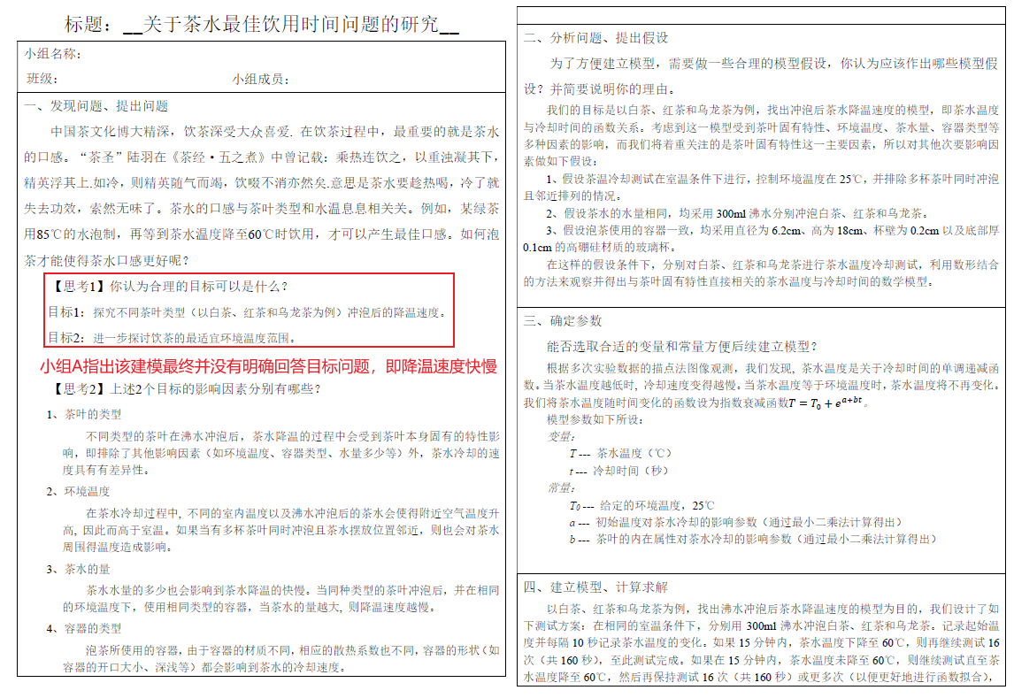
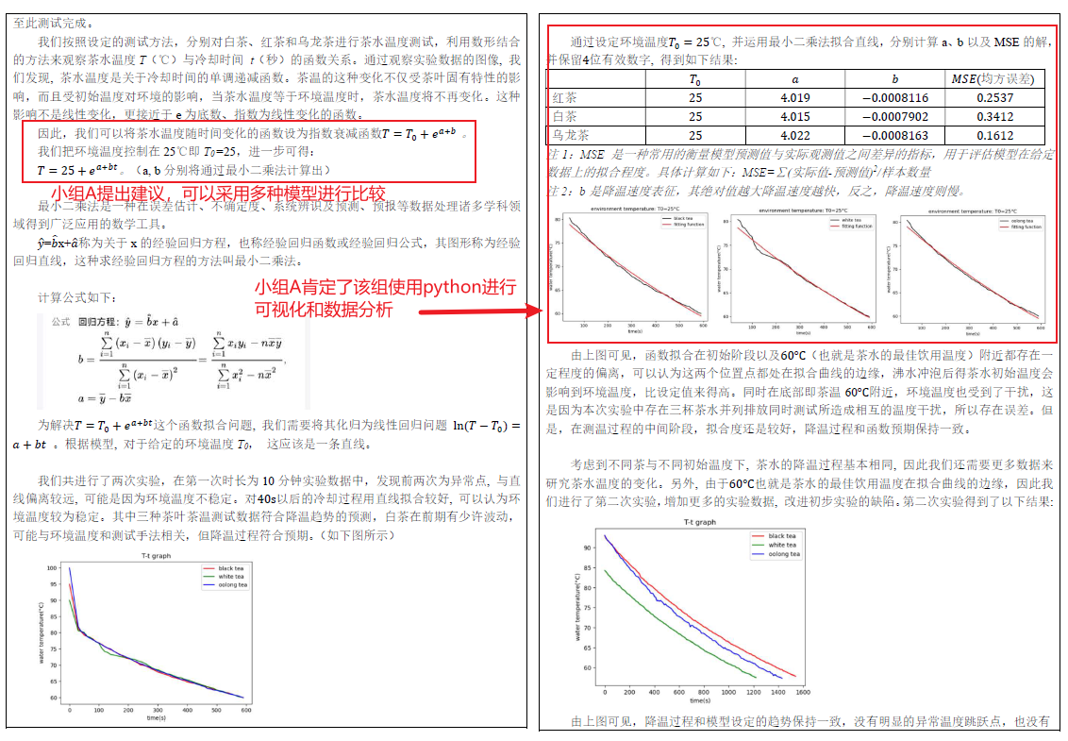
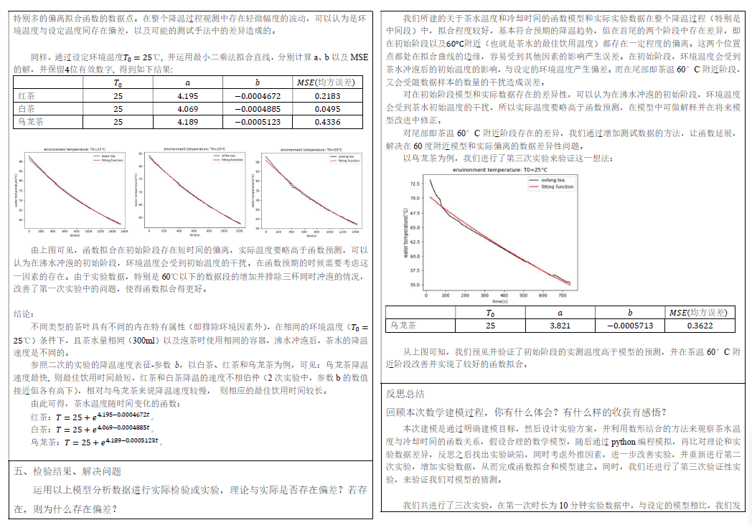

低分数学建模报告（部分）
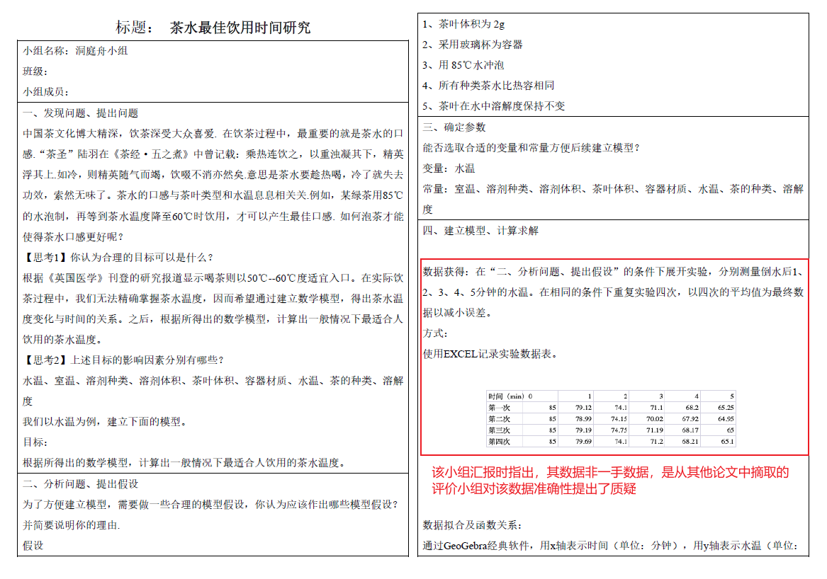
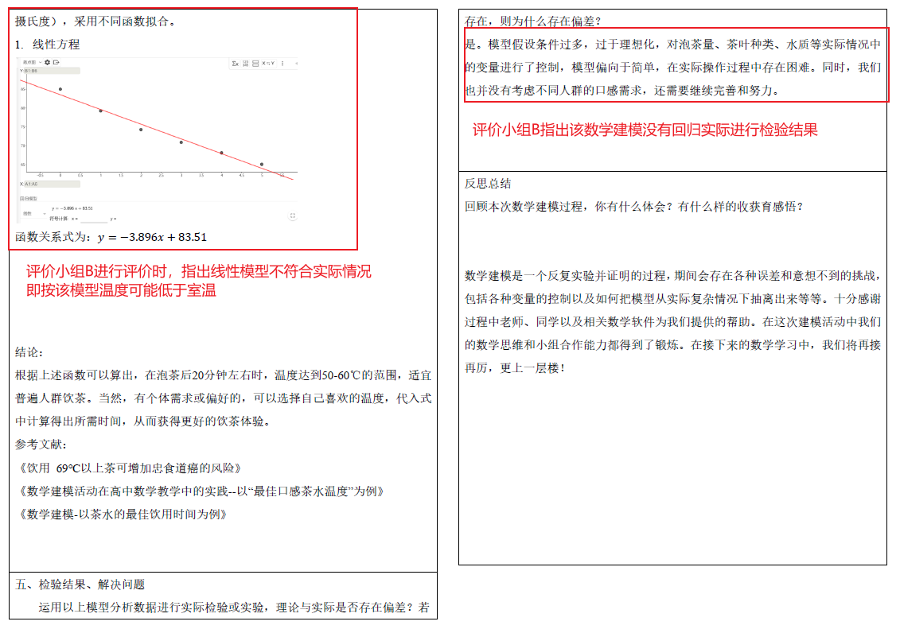
附录二 学生互评表示例（扫描件）
A．小组A评价高分数学建模报告
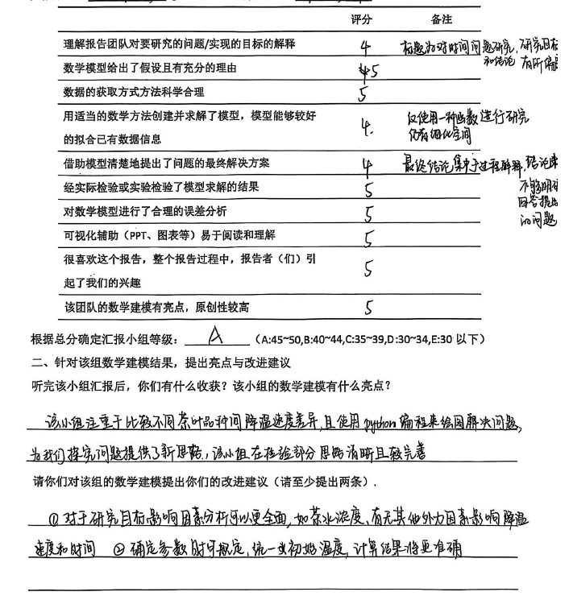
B．小组B评价低分数学建模报告

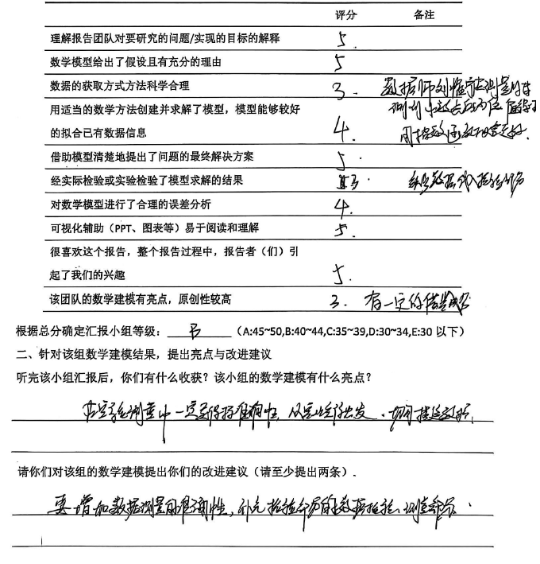

参考文献:
[1] 中华人民共和国教育部. 普通高中数学课程标准（2017年版2020年修订）[M]. 北京: 人民教育出版社, 2020.
[2] 梁贯成，赖明治，乔中华，陈艳萍编译．数学建模教学与 评估指南［M］．上海:上海大学出版社，2017．

